Quelque chose de Tennessee Johnny Hallyday 1985 BPM : 106
Tonalité originale en E

D Em D G
A vous autres hommes faibles et merveilleux Qui mettez tant de grâce à vous retirer du jeu
Bm F#m Em A…
Il faut qu'une main posée sur votre épaule Vous pousse vers la vie, cette main tendre et légère
D Em D

On a tous quelque chose en nous de Tennessee Cette volonté de prolonger la nuit
G Bm F#m Em
Ce désir fou de vivre une autre vie Ce rêve en nous avec ses mots à lui
A… D Em D
Quelque chose de Tennessee Cette force qui nous pousse vers l'infini
G Bm F#m Em
Y'a peu d'amour avec tellement d'envie Si peu d'amour avec tellement de bruit
A… D
Quelque chose en nous de Tennessee
Instrumental : Em D G Bm F#m Em
A… D Em D
Ainsi vivait Tennessee Le cœur en fièvre et le corps démoli
G Bm F#m Em
Avec cette formidable envie de vie Ce rêve en nous c'était son cri à lui
A… D
Quelque chose de Tennessee
D (Sur tous les instrumentaux) A…
------------------------------------------5-4-2--4---5----------5--(4)
----------/5---3-2-----------/5-3-0-2---------------------2-3-------
2---1-2------------2---1-2------------------------------------------1
------------------------------------------------------------------------2

Instrumental : Em D G Bm F#m Em
A… D Em D
Comme une étoile qui s'éteint dans la nuit À l'heure où d'autres s'aiment à la folie
G Bm F#m Em
Sans un éclat de voix et sans un bruit Sans un seul amour, sans un seul ami
A… D
Ainsi disparut Tennessee
Arpèges Rythme : B Bh hBh
---------X------------
------X----X----X---
---X----------X------
X---------------------
Instrumental : Em D G Bm F#m Em
A… D… Em… D…
À certaines heures de la nuit Quand le cœur de la ville s'est endormi
G… Bm… F#m… Em…
Il flotte un sentiment comme une envie Ce rêve en nous avec ses mots à lui
A… D
Quelque chose de Tennessee
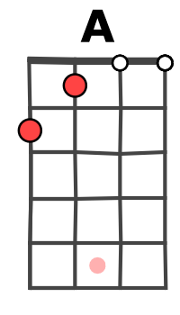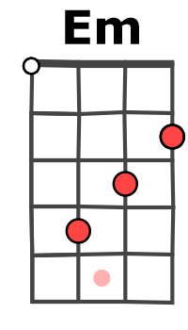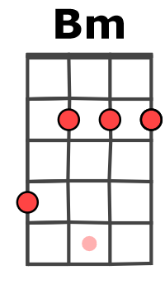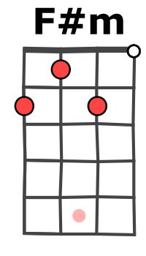
Instrumental : Em D G Bm F#m Em
A D Em D G Bm F#m Em (ad lib)
Quelque chose de Tennessee Oh Tennessee
G / V1

